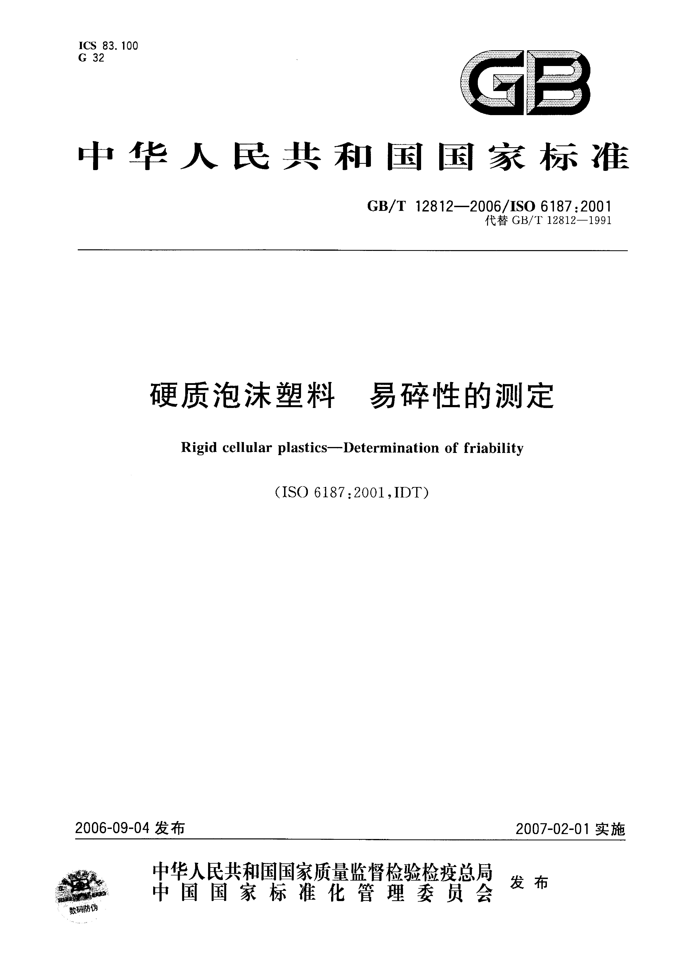免费标准网(www.freebz.net) 标准最全面
ww
w.
免费标准网(www.freebz.net) 无需注册 即可下载
bz
fx
w.
co
m
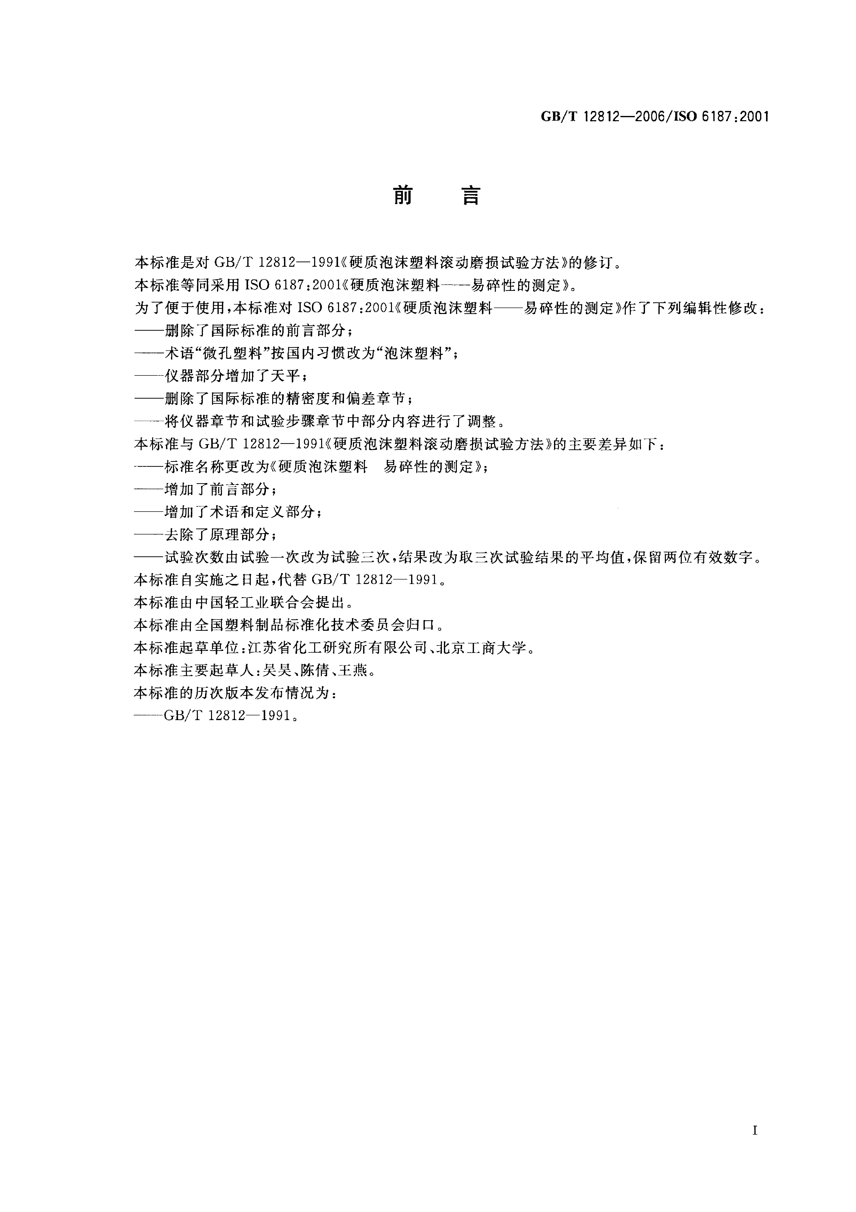免费标准网(www.freebz.net) 标准最全面
ww
w.
免费标准网(www.freebz.net) 无需注册 即可下载
bz
fx
w.
co
m
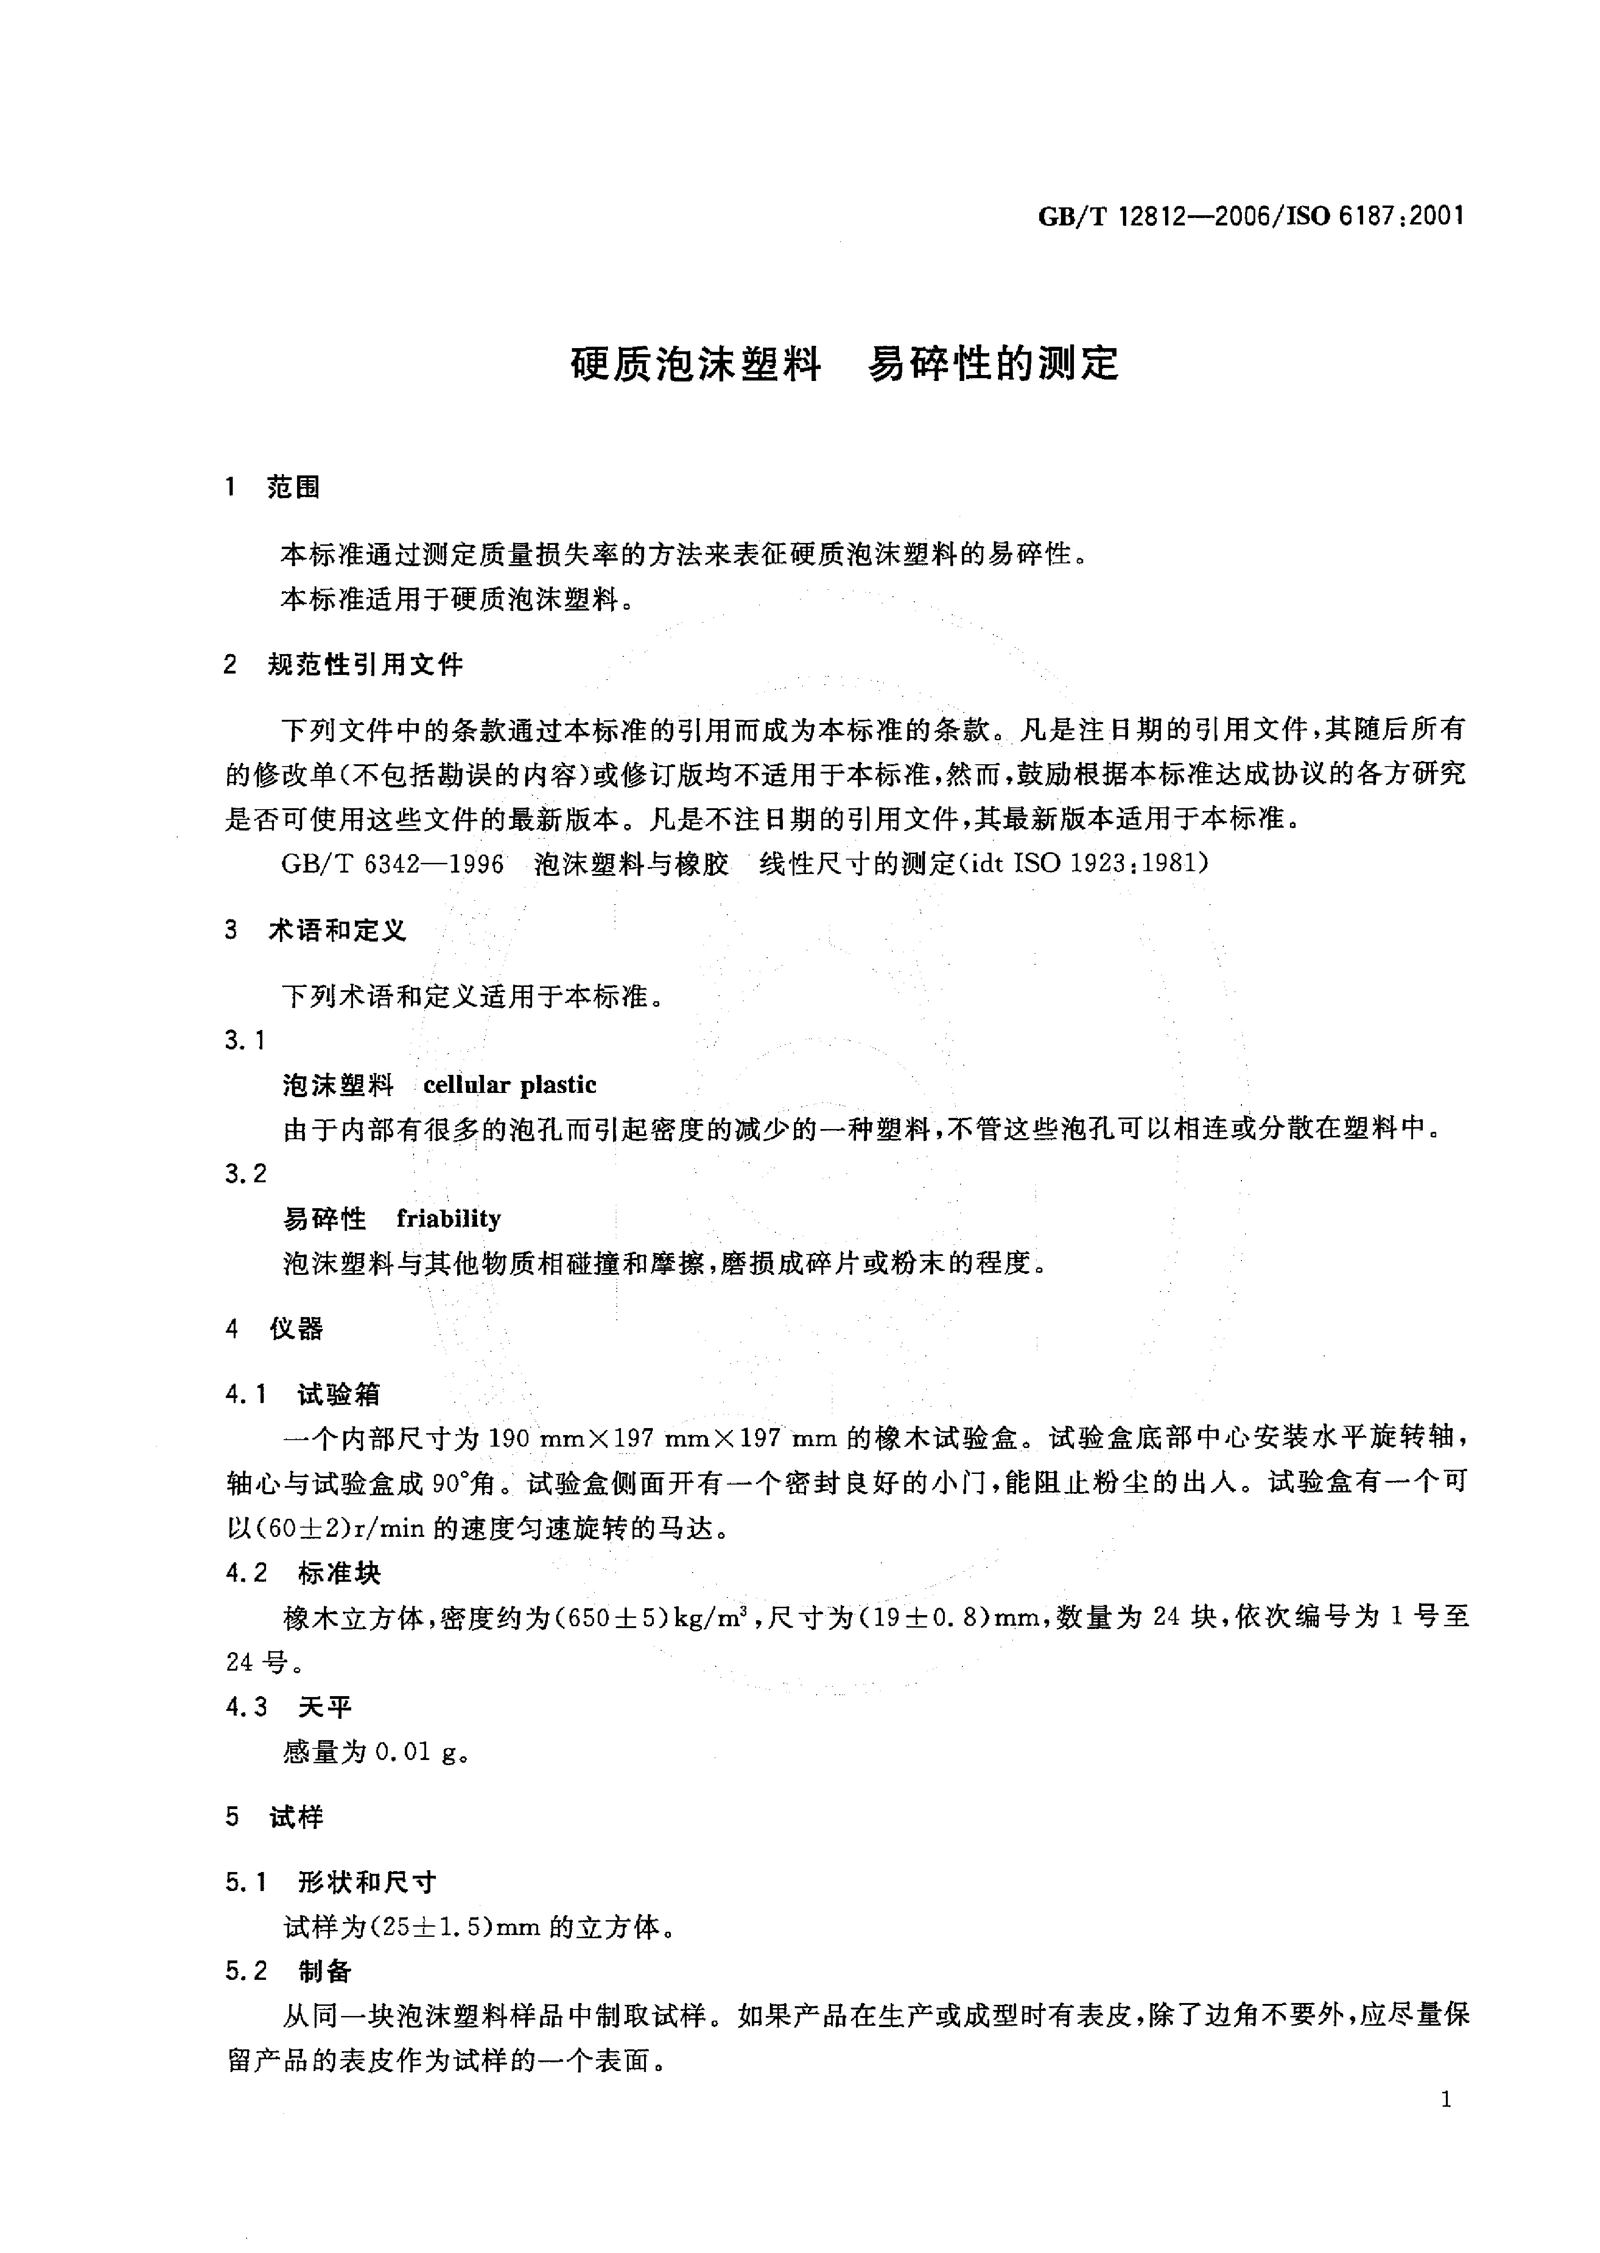免费标准网(www.freebz.net) 标准最全面
ww
w.
免费标准网(www.freebz.net) 无需注册 即可下载
bz
fx
w.
co
m
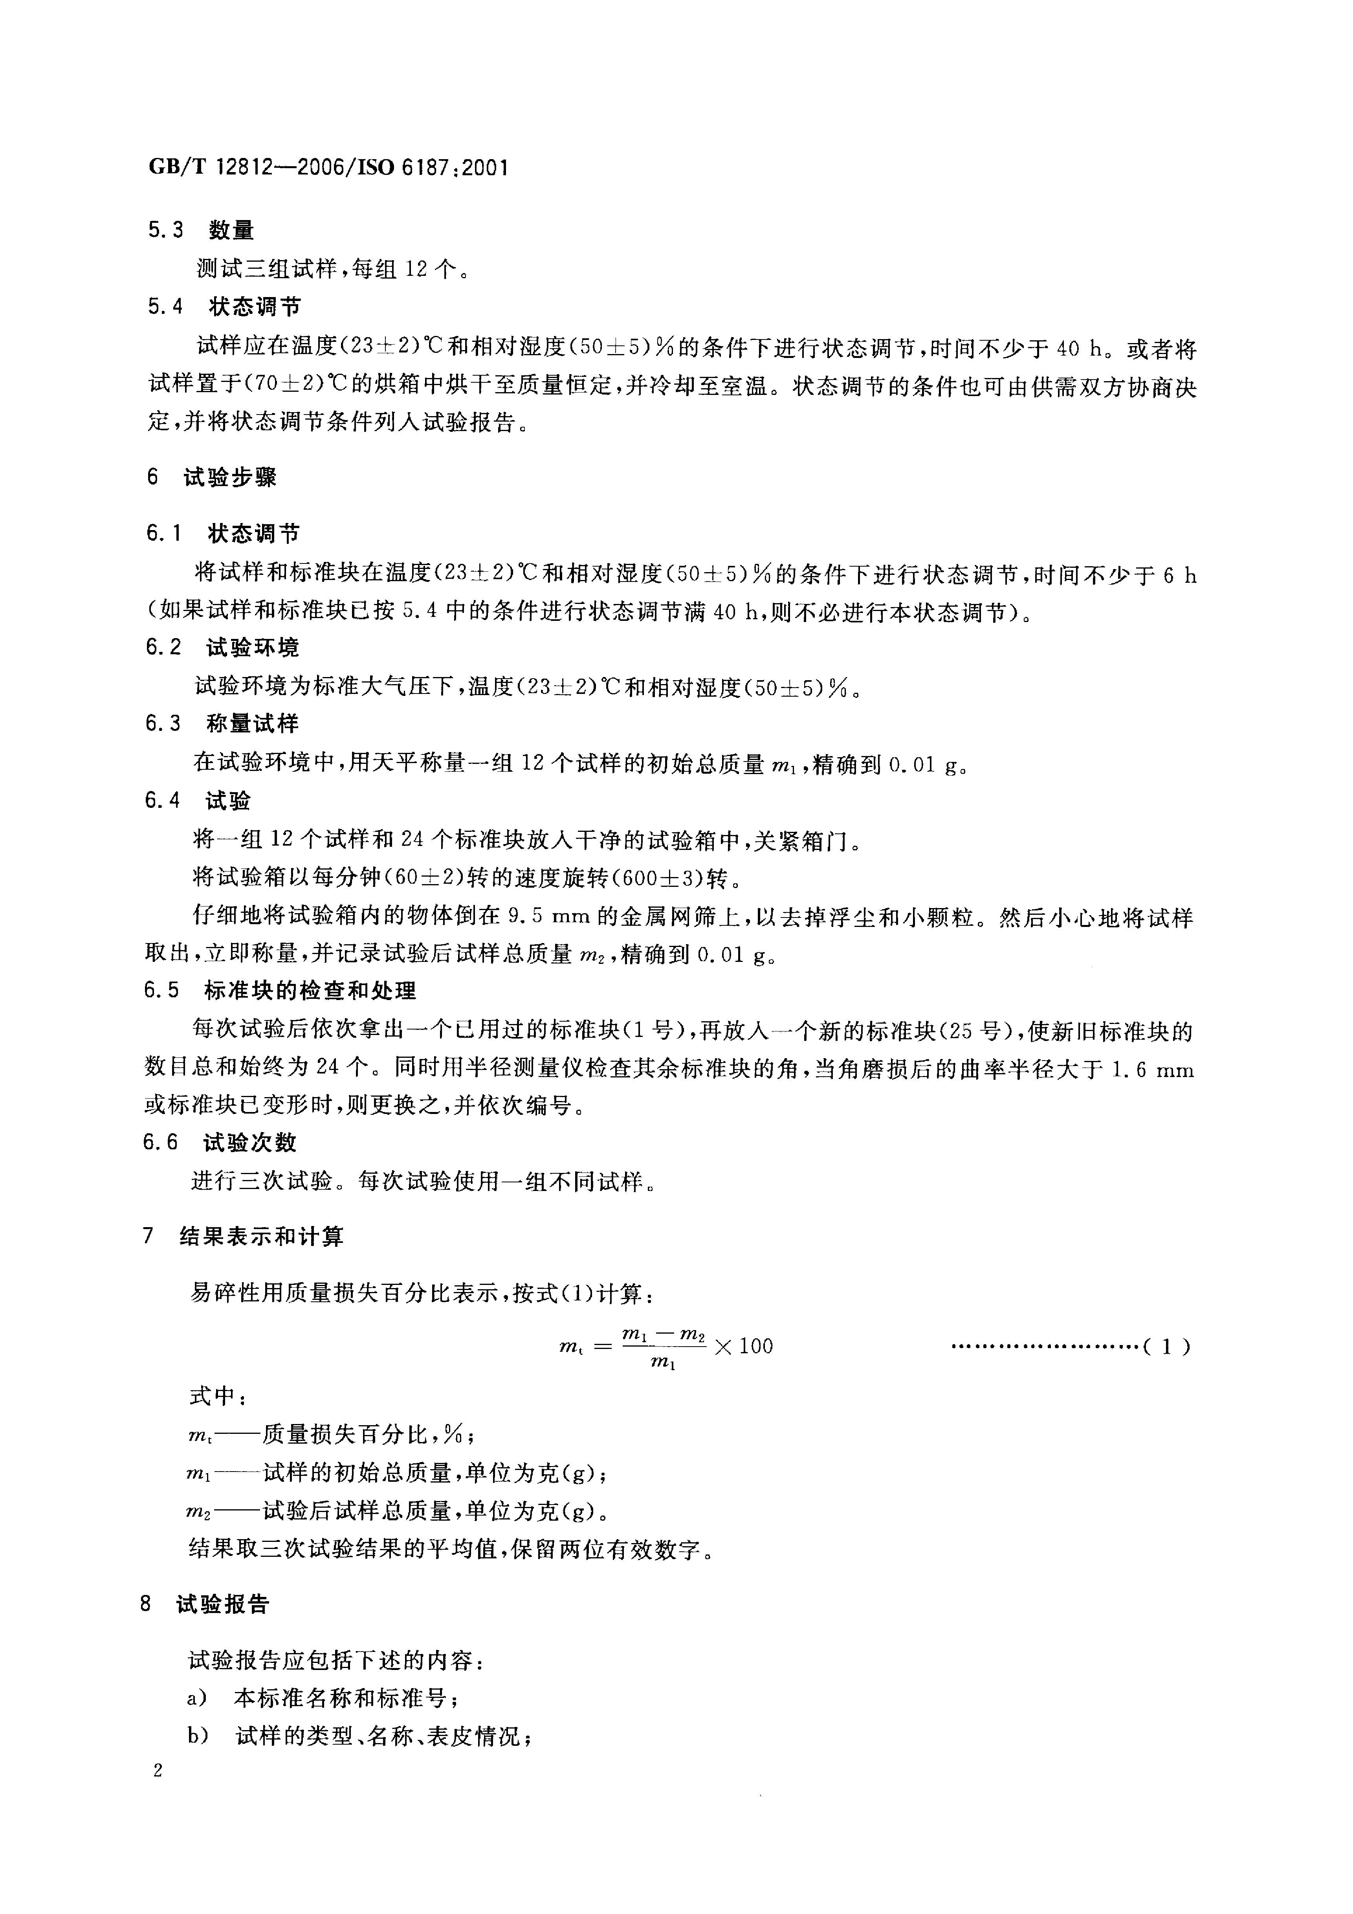免费标准网(www.freebz.net) 标准最全面
ww
w.
免费标准网(www.freebz.net) 无需注册 即可下载
bz
fx
w.
co
m
免费标准网(www.freebz.net) 标准最全面
ww
w.
免费标准网(www.freebz.net) 无需注册 即可下载
bz
fx
w.
co
m
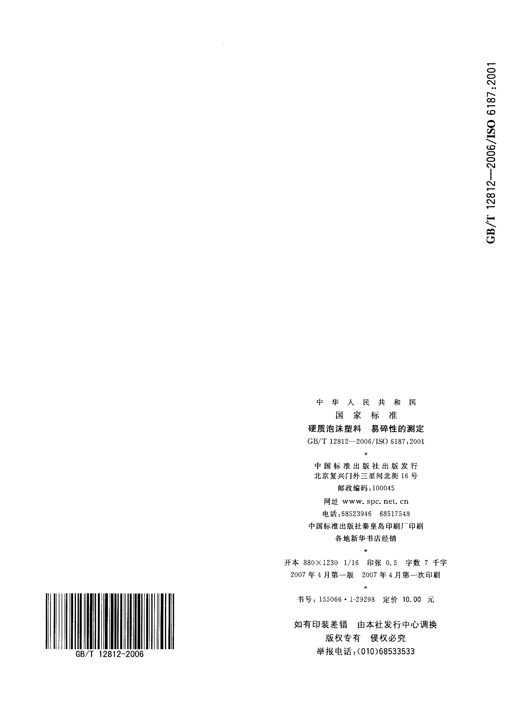免费标准网(www.freebz.net) 标准最全面
ww
w.
免费标准网(www.freebz.net) 无需注册 即可下载
bz
fx
w.
co
m

